Творчий проект «Виготовлення указки» у 7 класі
Тематичний план
№ п/п | Етап | Тема занять | Кількість годин
І  ІІ  ІІІ  ІV | Організаційно – підготовчий  Конструкторський  Технологічний  Заключний | 1. Розробка технічного завдання та технічної пропозиції.  2. Ескізне проектування та розробка технічного проекту.  3. Розрахунок собівартості і ціни виробу. Міні маркетингові дослідження та екологічне обґрунтування проекту.  4. Виготовлення вказівної частини указки.  5. Виготовлення ручки указки.  6. Оздоблення ручки указки на токарному верстаті з обробки деревини.  7. Виготовлення кільця.  8. Складання виробу та його опорядження.  9. Випробування виробу та захист проекту. | 2 год  - год  2 год  2 год  2год  2год  2 год  2год  2 год

Розробка творчого проекту щодо виготовлення указки
І. Організаційно – підготовчий етап.
1. Розробка технічного завдання та технічної пропозиції.
Призначення проектованого виробу.
Виріб призначений для використання під час демонстрації різних видів наочності.
2. Конструкція виробу.
Обґрунтування конструкції виробу з точки зору його призначення і експлуатаційних показників:
а) указка повинна бути легкою;
б) виріб повинен бути зручним у користуванні;
в) указка повинна мати естетичний вигляд.
3. Вимоги до матеріалів:
а) виріб повинен виготовлятись з доступних та відносно недорогих матеріалів;
б) матеріал виготовлення повинен мати достатньо високі показники механічних та технологічних властивостей;
в) матеріал виготовлення не повинен здійснювати шкідливої дії на організм людини.
Розробка технічної пропозиції.
Зразки – аналоги.
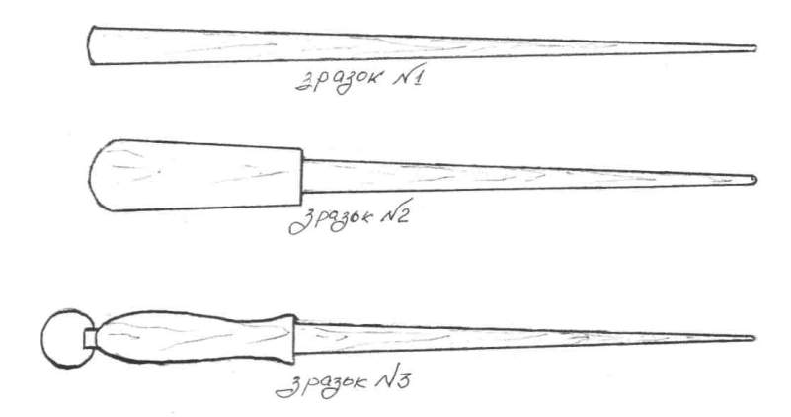
Види матеріалів для виготовлення деталей:
зразок №1 – деревина сосни, брусок;
зразок №2 – деревина сосни, брусок;
зразок №3 – деревина сосни, брусок; деревина для токарних робіт (береза, горіх, ясен, дуб); сталевий дріт d=3 мм.
Види конструкцій
Зразки №1 і №2 – суцільні;
Зразок №3 складається з трьох з’єднаних між собою деталей.
Аналіз конструктивної побудови зразків – аналогів.
№ п/п | Вимоги до конструкції | Зразок №1 | Зразок №2 | Зразок №3
1. | Кількість деталей у виробі | 1 | 1 | 3
2. | Матеріал | деревина | деревина | деревина.метал,клей
3. | Габаритні розміри | 600 х 15 | 600 х 25 | 600 х 25
4. | Складність конструкції | проста | нижче середньої | середня
5. | Надійність | середня | середня | середня
6. | Технологічність виготовлення | висока | вище середньої | середня
7. | Естетичний вигляд | нижче середнього | середній | вище середнього

Визначення майбутньої конструкції
№ п/п | Вимоги до конструкції | Зразок у якому вимоги реалізовано найкраще
1.  2.  3.  4.  5.  6. | Кількість деталей у виробі  Матеріал  Складність конструкції  Надійність  Технологічність  Естетичний вигляд | зразок №1  зразок №1, №2, №3  зразок №1  зразок №1, №2, №3  зразок №1  зразок №3

Висновок за технічною пропозицією.
Усі зразки – аналоги відповідають своєму призначенню. По кількості деталей перевагу мають зразки №1 та №2. Матеріал виготовлення однаковий у всіх зразків по механічних та технологічних властивостях та по доступності.
Найпростіша конструкція у зразка №1. Естетичний вигляд найкращий у зразка №3.
Так як для указки найважливіші вимоги – відповідність своєму призначенню та естетичність, вибираємо зразок №3.
ІІ. Конструкторський етап.
Матеріал – деревина сосни, деревина берези, сталь.
Сортамент – бруски, дріт. Для виготовлення спроектованого виробу ми використаємо три заготовки:
- Брусок 600 х 20 х 20 мм (сосна)
- Брусок 180 х 40 х 40 мм (береза)
- Стальний дріт L =80 мм; d =3 мм
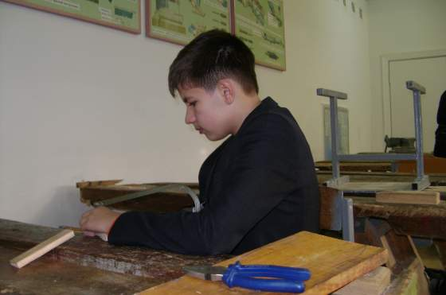
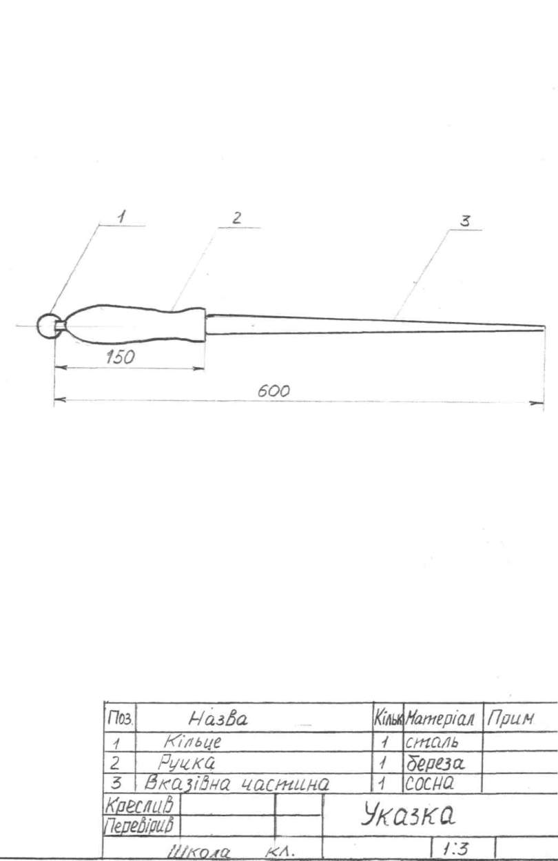

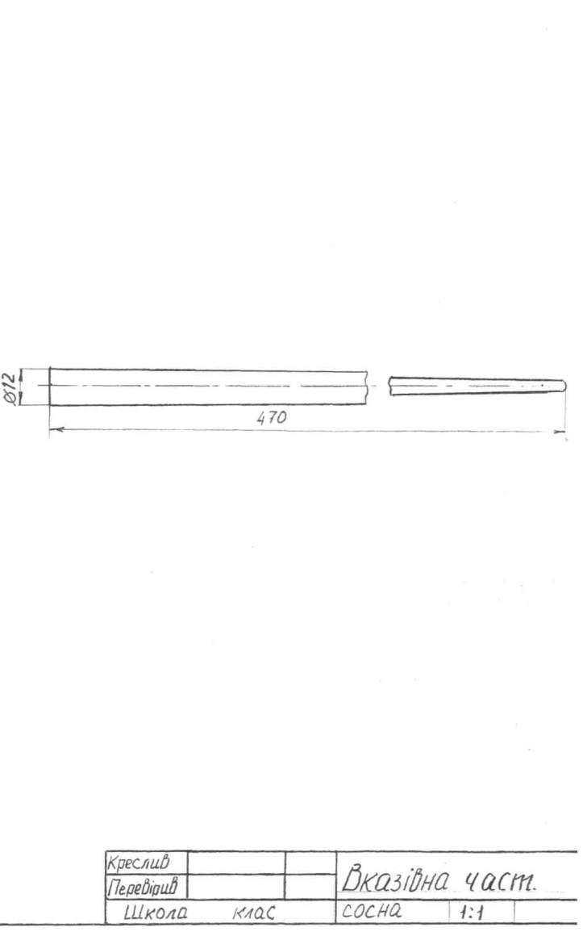
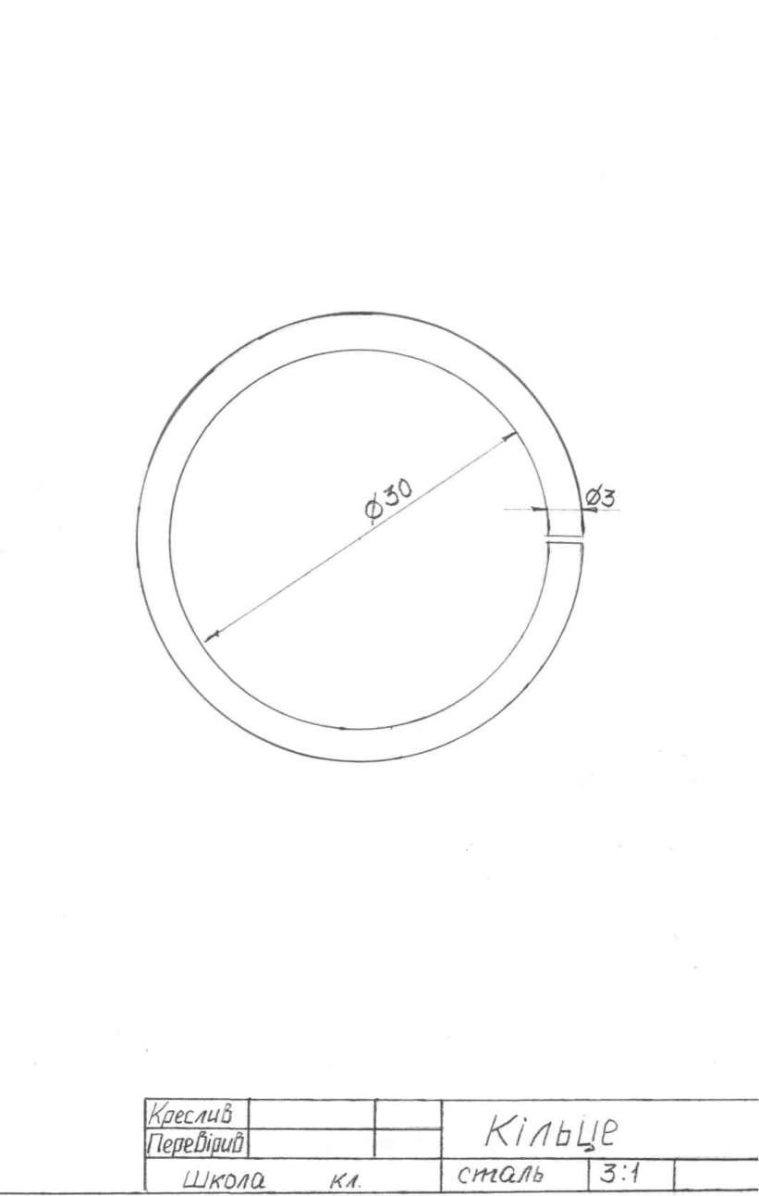
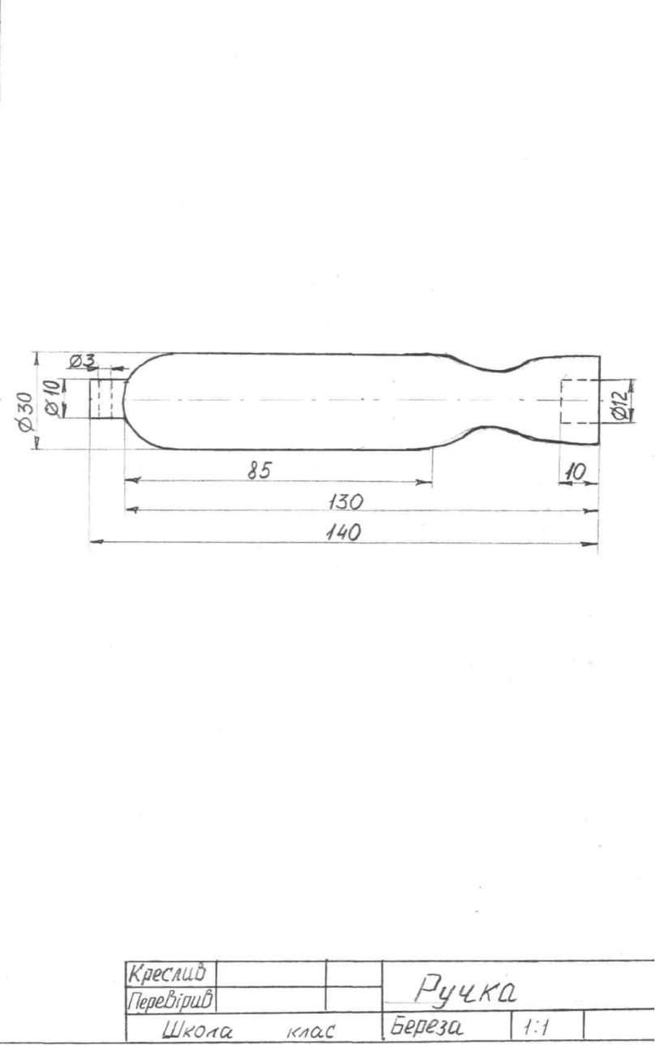
Технологічна картка
№ п/п | Послідовність роботи | Поопераційні ескізи | Інструменти та матеріали
1.  2.  3.  4.  5.  6.  7.  8.  9. | Розмітити та відпиляти заготовку для вказівної частини.  Розмітити та простругати заготовку до заданих розмірів з припуском на подальшу обробку.  Обробити деталь до заданих розмірів та відшліфувати.  Підготувати заготовку для виготовлення ручки на токарному верстаті.  Виготовити ручку згідно розмірів, відшліфувати, оздобити випалюванням.  Просвердлити в ручці отвори.  Відрізати дріт d 3 мм згідно розмірів.  Зігнути кільце за допомогою оправки за розміром і відшліфувати його.  Скласти виріб. | 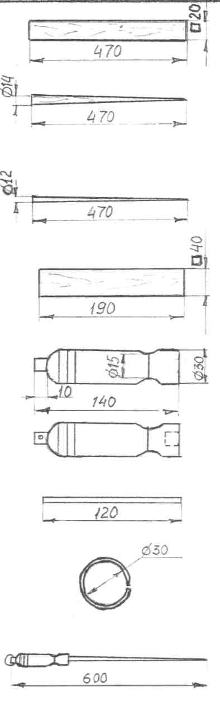 | Рулетка, олівець, кутник, ст.ножівка  лінійка,олівець, кронциркуль,рубанок  лінійка,олівець, кронциркуль, рашпіль, нажд.папір  лінійка,олівець,кер-нер,ст.ножівка,мо-лоток,рубанок  СТД-120м, ток.різці,лінійка, кронциркуль,олівець, нажд. папір, мідний дріт  свердл. верстат, свердла d4, d12, центрешукач, олівець  сл. лінійка, рисувалка, трикутний напилок  лещата, оправка, молоток, рисувалка, трикутний напилок, нажд. папір  киянка, клей ПВА

Розрахунок собівартості та ціни виробу
№ п/п | Назва матеріалів | Ціна одиниці вимірювання | Витрати матеріалів | Вартість витрат, грн..
1. | Брусок сосновий | 800 грн/м³ | 0,000188 м³ | 0,15
2. | Брусок березовий | 600 грн/м³ | 0,000304 м³ | 0,18
3. | Дріт стальний | 700 грн/т | 0,00005 т | 0,04
4. | Клей ПВА | 20 грн/л | 0,002 л | 0,04

Вартість витрат на електроенергію
при роботі на верстатному обладнанні.
Вартість витрат на електроенергію при роботі на токарному верстаті з обробки деревини:
- 0,45 квт ·1,5 год = 0,675 квт/год; 2) 0,675 квт/год · 0,245 грн = 0,17 грн
Вартість витрат на електроенергію при роботі на свердлильному верстаті: 1) 0,6 квт ·0,03год = 0,018 квт/год
- 0,018 квт/год ·0,245 грн = 0,0044 грн
Отже, разом 0,1744 грн
Амортизаційні відрахування
№ п/п | Назва інструменту | Вартість в грн. | Час зносу | Амортизаційні відрахування на рік | Амортизаційні відрахування на час. од.
1. | Токарний верст. | 6000 | 10 років | 600 грн. | 0,33 грн.
2. | Свердл. верстат | 5000 | 10 років | 500грн. | 0,2 грн.
3. | Нажд. папір | 2 | - | - | 2 грн.
4. | Набір свердл | 18 | 2 роки | 9 грн. | 0,005 грн.
5. | Вим. рулетка | 6 | 2 роки | 3 грн. | 0,001 грн.
6. | Рашпіль | 20 | 2 роки | 10 грн. | 0,005 грн.
7. | Трикут. напилок | 15 | 2 роки | 7.5 грн. | 0,004 грн.
8. | Киянка | 14 | 2 роки | 7 грн. | 0,004 грн.

Розрахунок амортизаційних витрат
Токарний верстат: 0,33 грн. ·1,5 год = 0,495 грн.
Свердлильний верстат: 0,2 грн. ·0,03 год = 0, 006 грн.
Амортизаційні відрахування разом з ручним інструментом: 0,495 грн. + +0,006 грн. + 2 грн. + 0, 005 грн. + 0, 001 грн. +0,005 грн. +0,004 грн. +
+0,004 грн. = 3,05 грн.

Визначення собівартості виробу: вартість матеріалів + вартість витрат на електроенергію + амортизаційні відрахування.
0,41 + 0,1744+3,05 = 3,63

Мінімаркетингові дослідження.
Величина прибутку внаслідок реалізації товару складає в середньому 15% від його собівартості.
Договірна ціна реалізації виробу буде складати:
3,63 грн. – 15% = 0,54 грн. 3,63 + 0,54 = 4,17 грн.
Рекомендована ціна указки 4,17 грн.
В продажу в магазинах пропонуються указки по ціні від 4 грн. до 15 грн. Отже, наша указка буде цілком конкурентноздатною на ринку.
Найважливіший сектор споживання - учителі шкіл. Доцільний вид реклами – безкоштовні публікації в рекламних виданнях, на дошках об’яв в школах.
Екологічне обґрунтування проекту
Основний вид відходів при виготовленні указки – стружка і опилки. Це природній матеріал, а тому при його утилізації не утворюється токсичних речовин. Крім того, деревну стружку і опилки можна використати як підстилку для домашніх тварин, як добрива для рослин.
На основі вищезазначеного вважаю. Що виготовлення і експлуатація указки не викличе негативного впливу на оточуюче середовище.

ІІІ. Технологічний етап. Виготовлення указки.
В умовах навчальної майстерні можна виготовити указку даної конструкції. Вказівну частину виготовляють з соснового бруска за допомогою рубанка та рашпіля. Ручка виготовляється на токарному верстаті. Оздоблювальні кільця випалюються дротом під час обертального руху. Отвір для кріплення вказівної частини та отвір для кільця просвердлюється на свердлильному верстаті. Указка склеюється клеєм ПВА. Кільце згинається з стального дроту. Виріб шліфується та лакується у вентильованому приміщенні.

ІV. Заключний етап.
1. Випробування виробу.
2. Захист проекту

